Что необходимо знать потребителям при посещении спа-салонов

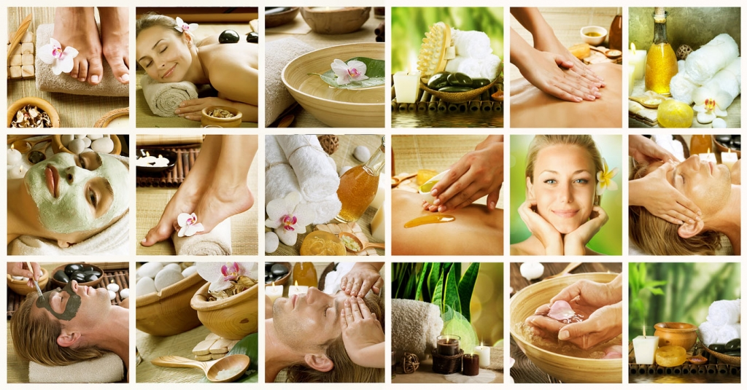

Всем нам известно, что Спа-процедуры включают в себя как комплекс, так и самостоятельные процедуры, направленные на улучшение состояния кожи и волос, с использованием воды и различных косметических средств.

Самые популярные спа-процедуры: для оздоровления кожи лица, рук, ног и волос (скрабы, пилинги, маски); для тела (разные виды обертываний, пилинги, расслабляющие ванны). Кроме того, в качестве спа-процедур предлагают посещение джакузи с гидромассажным эффектом, фитобочки, хамам или сауны, процедуры массажа, ароматические ванны).

Перед заключением договора или приобретением сертификата обратите внимание на отзывы о спа-салоне, лучше от друзей и знакомых, а также запросите информацию об исполнителе услуг (наименование организации, место нахождение, информацию о государственной регистрации), а также информацию об услугах (перечень услуг, сроки оказания, стоимость, данные о конкретном лице, которое будет оказывать услугу) и другую необходимую информацию.

Договор об оказании услуг оформляется в письменной форме (квитанция, иной документ). Один экземпляр договора выдается исполнителем потребителю.

Внимание! Если салон оказывает дополнительные услуги, о которых Вас не проинформировали заранее, Вы имеете все основания их не оплачивать. Согласие потребителя на выполнение дополнительных услуг за плату оформляется в письменной форме.

При посещении салона потребителю нужно обратить внимание на следующее.

Всегда уточняйте, какие именно процедуры будут проводить и какие косметические средства во время процедуры будут использовать. Запросите информацию о сроках годности средств и условиях их хранения. Обратите внимание на то, где хранятся средства (наличие холодильника, специальных мест для хранения).

Посмотрите на помещение для процедур, оно должно быть чистым, светлым, с современным оборудованием. В салоне должны использоваться материалы и инструменты, отвечающие требованиям безопасности, санитарным правилам и нормам. Все инструменты должны проходить стерилизацию.

Внимание! Если у вас бывает аллергия на какие-либо растения или компоненты, то сообщите об этом специалисту салона и отразите это в договоре. Если используются натуральные средства, то потребуйте документальное подтверждение. Предупредите специалиста о хронических заболеваниях, если они имеются. Уточните, имеются ли у процедур противопоказания.

В случае оказания некачественной услуги потребитель по своему выбору вправе потребовать:
● безвозмездного устранения недостатков оказанной услуги;
● соответствующего уменьшения цены оказанной услуги;
● возмещения понесенных расходов по устранению недостатков оказанной услуги своими силами или третьими лицами.

Вред, причиненный жизни, здоровью и имуществу потребителя вследствие недостатков оказанной услуги, подлежит возмещению в полном объеме.

Потребитель вправе отказаться от исполнения договора об оказании услуги и потребовать полного возмещения убытков, если в установленный указанным договором срок недостатки оказанной услуги не устранены исполнителем. Потребитель также вправе отказаться от исполнения договора об оказании услуги, если им обнаружены существенные недостатки оказанной услуги или иные существенные отступления от условий договора.

Также напоминаем о работе государственного информационного ресурса в сфере защиты прав потребителей «Роспотребнадзор», в котором содержится информация по актуальным вопросам соблюдения потребительских прав, фальсифицированным продуктам, адрес в сети интернет http://zpp.rospotrebnadzor.ru/. Каждый потребитель может ознакомиться с памятками, обучающими видеороликами, образцами претензионных и исковых заявлений. На ресурсе размещена вся информация о судебной практике Роспотребнадзора в сфере защиты прав потребителя. В помощь на сайте работает «Виртуальная приемная», в рамках которой граждане могут получить ответы на интересующие вопросы в сфере потребительских правоотношений.

Главный специалист-эксперт территориального отдела Абдулганеева А.М.

